Уважаемые девушки, женщины!
На территории Ханты-Мансийского автономного округа - Югры в период до 25 марта 2025 года медицинскими организациями Ханты-Мансийского автономного округа – Югры проводится информационная кампания по профилактике младенческой смертности от внешних причин.
Просим внимательно ознакомиться с Памяткой по профилактике младенческой смертности от внешних причин.

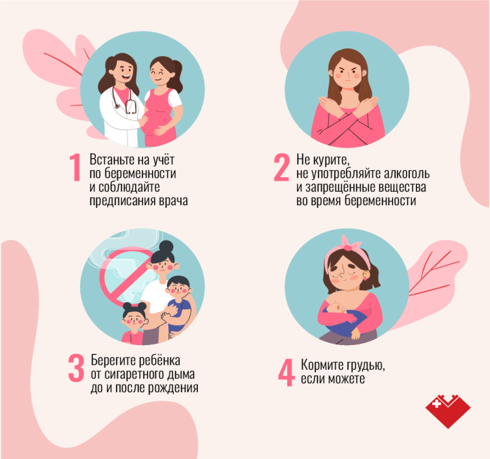 | 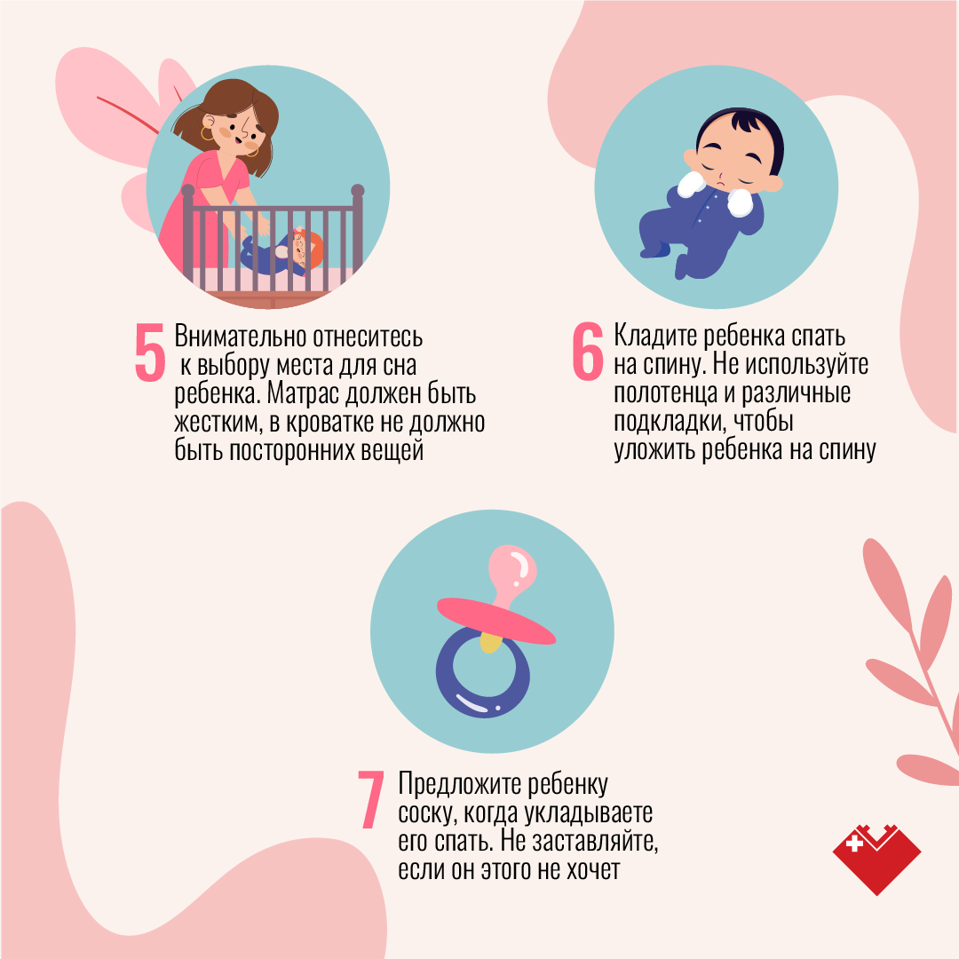
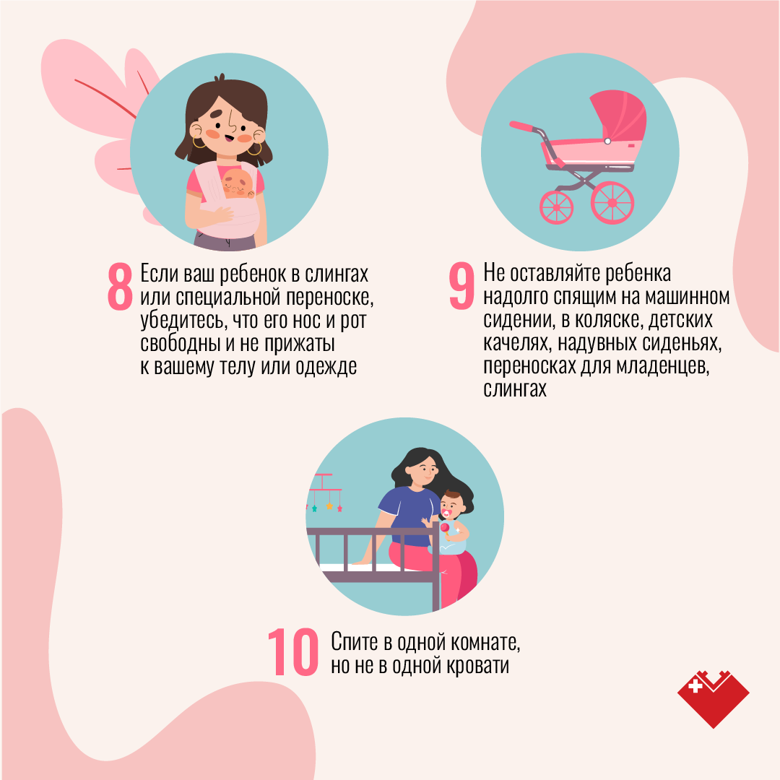 | 